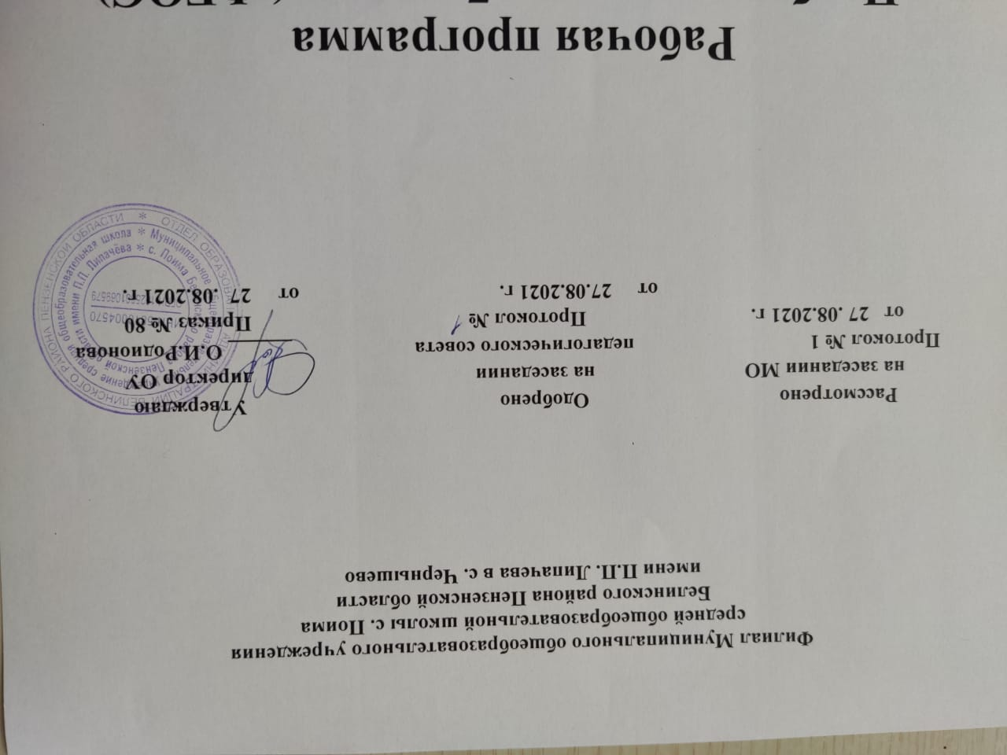
Рабочая программа
Наименование учебного предмета – Развитие речи
Класс 3

Рабочую программу составила: Базина Галина Николаевна
2021- 2022 уч. год

Рабочая программа по развитию речи для 3 класса разработана на основе Федерального государственного образовательного стандарта начального общего образования, в соответствии с программой курса «Речь», составленного преподавателями Пензенского государственного университета им. В.Г.Белинского Л.Д.Мали, О.С.Арямовой, С.А.Климовой, Н.С. Песковой и программы начального общего образования по «Развитию речи»

- Планируемые результаты освоения учебного предмета

Изучение курса формирует следующие универсальные учебные действия:
- коммуникативные:
Учащиеся научатся:
- вступать в диалог (отвечать на вопросы, задавать вопросы, уточнять непонятное);
- договариваться и приходить к общему решению, работая в паре;
- участвовать в коллективном обсуждении учебной проблемы;
- строить продуктивное взаимодействие и сотрудничество со сверстниками и взрослыми;
- выражать свои мысли с соответствующими возрасту полнотой и точностью;
- быть терпимыми к другим мнениям, учитывать их в совместной работе.
- оформлять свои мысли в устной и письменной форме с учетом речевых ситуаций;
- адекватно использовать речевые средства для решения различных коммуникативных задач;
- владеть монологической и диалогической формами речи.
- познавательные:
Учащиеся научатся:
- осуществлять поиск необходимой информации для выполнения учебных заданий, используя справочные материалы;
- моделировать различные языковые единицы (слово, предложение);
- использовать на доступном уровне логические приемы мышления (анализ, сравнение, классификацию, обобщение)
- выделять существенную информацию из небольших читаемых текстов.
- вычитывать все виды текстовой информации: фактуальную, подтекстовую, концептуальную;
- пользоваться словарями, справочниками;
- строить рассуждения.
- личностные:
У учащихся будут сформированы:
- ориентация в нравственном содержании и смысле поступков как собственных, так и окружающих людей(на уровне, соответствующем возрасту);
- осознание роли речи в общении людей;
- понимание богатства и разнообразия языковых средств для выражения мыслей и чувств; внимание к мелодичности народной звучащей речи;
- устойчивой учебно-познавательной мотивации учения, интереса к изучению курса развития речи.
- чувство прекрасного – уметь чувствовать красоту и выразительность речи, стремиться к совершенствованию речи;
- интерес к изучению языка.
- Регулятивные

Учащиеся научатся на доступном уровне:
- адекватно воспринимать оценку учителя;
- вносить необходимые дополнения, исправления в свою работу;
- в сотрудничестве с учителем ставить конкретную учебную задачу на основе соотнесения того, что уже известно и усвоено, и того, что еще неизвестно.
- составлять план решения учебной проблемы совместно с учителем;
- в диалоге с учителем вырабатывать критерии оценки и определять степень успешности своей работы и работы других в соответствии с этими критериями.
Курс «Развитие речи» направлен на достижение следующих целей:
-способствовать более прочному и сознательному усвоению норм родного языка, содействовать развитию речи детей;
- совершенствовать у них навыки лингвистического анализа,
- повышать уровень языкового развития школьников,
- воспитывать познавательный интерес к родному языку,
- решать проблемы интеллектуального развития младших школьников.
Задачи курса:
- обеспечение правильного усвоения детьми достаточного лексического запаса, грамматических форм, синтаксических конструкций;
- создание речевых ситуаций, стимулирующих мотивацию развития речи учащихся;
- формирование речевых интересов и потребностей младших школьников.
2. Содержание курса
Материал учебного курса «Развитие речи» представлен в программе следующими содержательными линиями:
- Слово
- Предложение и словосочетание
- Текст
- Культура общения
Занятия по этим содержательным линиям распределены в течение учебного курса.
Занятия построены следующим образом:
- Активизация мыслительной деятельности учащихся, подготовка к выполнению заданий основной части.
- Основная часть. Выполнение заданий проблемно-поискового и творческого характера.
- Занимательные задания (игры-загадки, игры-задачи и пр.)
- Развитие связной речи учащихся по определенной тематике.
Принципы, лежащие в основе построения рабочей программы:
- личностно-ориентированные: развития, творчества, психологической комфортности;
- личностно-ориентированные: систематичности, непрерывности, ориентированной функции знаний, овладение культурой языка;
- деятельностно-ориентированные: деятельности, смыслового отношения к языку, адаптивности, перехода от совместной учебно-познавательной деятельности к самостоятельной деятельности ученика.

3. Тематическое планирование с определением основных видов учебной деятельности

Техника и выразительность речи. 5ч
Устная и письменная речь. Выразительность речи. Умение регулировать громкость и высоту голоса. Знание скороговорок. Умение коллективно разметить текст для выразительного чтения; обсудить тембр, темп чтения, расставить паузы, выделить логически ударенные слова и сочетания слов, продумать мелодику чтения, различать стили речи.
Слово. 7ч
Слово. Лексическое значение слова. Толковый словарь. Однозначные и многозначные слова. Слова – «родственники».Слова – «родственники» и слова – «друзья» (синонимы)
Слова – «родственники» и слова, внешне сходные, но разные по значению (омонимы).
Слова, противоположные по смыслу (антонимы).
Умение выделить слова – «родственники» среди других слов, подобрать к данному слову слова – «родственники», установить общность их значения на основе элементарного словообразовательного анализа. Установить общность написания слов – «родственников».
Умение определить лексическое значение слова (в том числе на основе словообразовательного анализа). Умение определить лексическое значение многозначного слова по предметным картинкам, контексту.
Умение выделить синонимы, антонимы в тексте, подобрать синонимы, антонимы к данному слову.
Умение отличить слова – «родственники» от синонимов, омонимов и слов с частичным графическим или звуковым сходством. Знакомство со словарями: толковым, орфографическим. Умение определять лексическое значение слова по словарю, контексту, на основе словообразовательного анализа.
Умение выделять слова в переносном значении в тексте, сравнивать прямое и переносное значения, определять основу переноса значения. Умение сконструировать образное выражение (сравнение, олицетворение) по образцу, из данных учителем слов, умение использовать слова с переносным значением при составлении предложений, текстов описательного и повествовательного характера.
Предложение и словосочетание. 7ч
Предложение. Виды предложений по цели высказывания и интонации. Умение устанавливать связи между словами в словосочетании и предложении. Умение редактировать простое и сложносочинённое предложение: исправлять порядок слов или порядок частей, распространять части предложения, заменять неудачно употреблённые слова. Умение интонационно правильно читать (произносить) предложения разных типов.
Текст. 13ч
Понятие о тексте. Тема текста. Умение отличать текст от отдельных предложений, не объединенных общей темой. Вычленение опорных слов в тексте. Озаглавливание. Основная мысль в тексте. Выделение частей текста, составление плана. Типы текста. Коллективное составление текстов по заданной теме, сюжетным картинкам. По плану, по опорным словам. Творческое дополнение готового текста. Восстановление деформированного текста.
Текст. Типы текстов: рассуждение, сравнительное описание, повествование.
Умение редактировать текст с точки зрения лексики и грамматики. Восстанавливать деформированный текст.
Тема и основная мысль текста. Умение определять основную мысль текста.
План текста. Виды планов. Умение составлять планы различных видов.
Связь между предложениями в тексте. Умение устанавливать тип связи между предложениями в тексте, составлять цепочки связей из опорных слов.
Умение писать творческое изложение с языковым разбором, сочинение по данному началу и опорным словам, по наблюдениям.
Сочинение загадок.
Культура общения.2ч
Волшебные слова: слова приветствия, прощания, извинения и так далее. Умение использовать вежливые слова с учётом речевой ситуации с нужной интонацией, мимикой.
Умение пользоваться словами – выражениями приветствия, прощания, извинения, благодарности в собственной речевой практике с учетом конкретной ситуации общения.

